

Производитель: ООО «Диафлекс»,

143912, Московская обл, Балашиха г, Западная промзона Энтузиастов ш, дом № 2, помещение 141/1, тел. 8(495)780-00-80

Сертификат соответствия №

Полиуретановые (PU)

гибкие воздуховоды

Артикул: Tex PU400

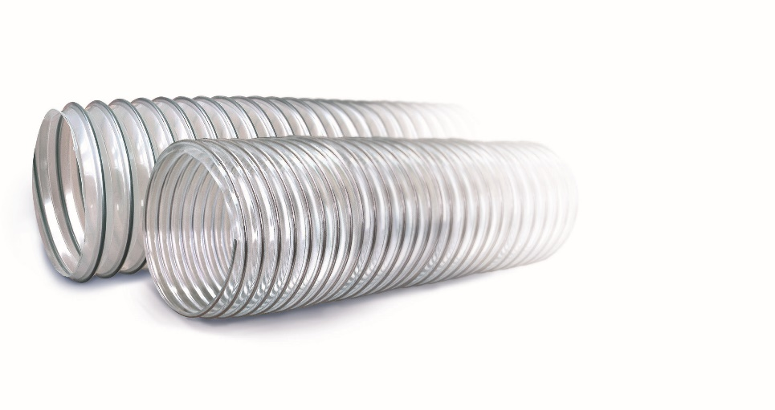
Паспорт разработан в соответствии с требованиями ГОСТ 2.601
1.Назначение и область применения

Рукав (шланг, воздуховод) широкого спектра применения, гибкий, легкий, при заземлении стальной спирали не накапливает статического электричества. Производится в соответствии с ТУ 2247-002-99042009-2015, прошел процедуру добровольной сертификации (Сертификат соответствия № РОСС RU.МЛ10.Н00089 №0013631).
Область применения: Отвод дыма, паров, газообразных сред (масляные испарения, сварочный дым). Транспортировка абразивных веществ (порошки, пыль, волокна, стружка, опилки).
2.Материалы и особенности конструкции
Стенка из прозрачного термопластичного полиуретана. Каркас из оцинкованной высокоуглеродистой стальной проволоки. Внешняя поверхность воздуховода ребристая, внутренняя - волнистая.

3.Технические характеристики

Tex PU – 400
Толщина стенки в межвитковом пространстве 0,45 мм.
Особенности: морозостойкость, высокая абразивостойкость, устойчивость к атмосферным воздействиям, устойчивость к ультрафиолету и озону, пожаробезопасность. При заземлении, стальная спираль не накапливает статическое электричество.
Температурный режим: -40… +90ºС, кратковременно (до 30 мин) +125ºС.
Цвет: Прозрачный (код цвета Cl)
Диаметр  (мм) | Максимальное избыточное давление (бар) | Максимальное пониженное давление (бар) | Стандартная длина (м) | Максимальная длина (м)
32 | 0.485 | 0.216 | 10 | 15
41 | 0.485 | 0.216 | 10 | 15
51 | 0.485 | 0.216 | 10 | 15
60 | 0.410 | 0.171 | 10 | 15
70 | 0.350 | 0.136 | 10 | 15
75 | 0.330 | 0.117 | 10 | 15
76 | 0.325 | 0.117 | 10 | 15
80 | 0.310 | 0.108 | 10 | 15
90 | 0.285 | 0.090 | 10 | 15
100 | 0.250 | 0.072 | 10 | 15
102 | 0.245 | 0.072 | 10 | 15
110 | 0.235 | 0.070 | 10 | 15
120 | 0.235 | 0.070 | 10 | 15
125 | 0.230 | 0.060 | 10 | 15
127 | 0.230 | 0.060 | 10 | 15
130 | 0.225 | 0.060 | 10 | 15
140 | 0.220 | 0.060 | 10 | 15
150 | 0.215 | 0.055 | 10 | 15
152 | 0.215 | 0.055 | 10 | 15
160 | 0.210 | 0.050 | 10 | 15
175 | 0.195 | 0.040 | 10 | 15
180 | 0.190 | 0.040 | 10 | 15
203 | 0.175 | 0.040 | 10 | 15
228 | 0.155 | 0.030 | 10 | 15
254 | 0.135 | 0.015 | 10 | 15
280 | 0.125 | 0.015 | 10 | 15
300 | 0.115 | 0.015 | 10 | 15
305 | 0.110 | 0.015 | 10 | 15
280 | 0.145 | 0.015 | 10 | 10
300 | 0.135 | 0.015 | 10 | 10
305 | 0.130 | 0.015 | 10 | 10
315 | 0.125 | 0.015 | 10 | 10
356 | 0.115 | 0.010 | 10 | 10
406 | 0.105 | 0.010 | 6 | 6
450 | 0.090 | 0.010 | 6 | 6
455 | 0.085 | 0.005 | 6 | 6
500 | 0.080 | 0.005 | 6 | 6
506 | 0.080 | 0.005 | 6 | 6
560 | 0.075 | 0.005 | 6 | 6
600 | 0.070 | 0.005 | 6 | 6
630 | 0.065 | 0.005 | 6 | 6
700 | 0.065 | 0.005 | 6 | 6
800 | 0.065 | 0.005 | 6 | 6

4.Указания по эксплуатации и техническому обслуживанию

Воздуховоды серии TEX PU не допускаются к применению:
- при рабочей температуре транспортируемых веществ свыше 90ºС;
- при рабочем давлении, превышающем показатели в технических характеристиках;
- в помещениях категории «Г» по пожарной опасности;
- в помещениях с источниками теплового излучения, температура поверхности которых превышает 150ºС;

Рекомендации по эксплуатации.
После того, как был выбран тип шланга, необходимо принять во внимание следующие критерии для установки:

4.1 Вскрытие упаковки
При вскрытии упаковки, обратите внимание на то, чтобы шланг не был поврежден вследствие использования ножей или других режущих инструментов

4.2 Перед установкой
Перед установкой необходимо тщательно проверить характеристики шланга, чтобы убедиться, что тип, диаметр и длина соответствует запрашиваемым требованиям. Далее необходимо произвести визуальный контроль, чтобы убедиться, что нет никаких повреждений, порезы, или любых других очевидных дефектов.

4.3 Перемещение воздуховода
Воздуховод после вскрытия упаковки должны перемещены осторожно, избегая ударов, волочений по абразивным поверхностям, так же не следует чрезмерно растягивать шланг и избегать его перегибов.

4.4 Давление и проверка герметичности
Рабочее давление, которое, как правило, указано на шланге должно быть соблюдено. После монтажа воздуховода, следует постепенно увеличивать давление до его рабочего значения. Перед вводом в эксплуатацию необходимо проверить качество сборки на наличие утечек. Первый (тестовый) пуск должен проводиться в безопасных условиях (без абразивных или химических сред).

4.5 Температура
Воздуховоды должны быть использованы в рамках температурных пределов, которые указаны в каталоге (или на сайте) для каждой категории. Если есть сомнения, о правильности эксплуатации - обратитесь к производителю (или представителю завода изготовителя). Рабочее давление, указанное в каталоге, рассчитано для температуры +23°C ± 2°C.

4.6 Статичное использование
При статичном использовании шланг должен быть закреплен надлежащим образом, так чтобы под давлением шланг не испытывал излишнего напряжения (отклонения по длине, диаметру, кручение и т.д.).

4.7 Использование на подвижном оборудовании
Когда шланг соединяет подвижную часть оборудования, необходимо убедиться, что шланг достаточно длинный, и что движение не вызывает чрезмерного растяжения, трения, изгиба или скручивания.
По шлангам (рукавам) допускается транспортировка различных веществ и газов только в соответствии с их техническими характеристиками. В случае любых сомнений, необходимо обратиться к производителю (или представителю завода изготовителя). Важно следить за тем, чтобы шланги не оставались под механическим напряжением или давлением, когда они не используются. Если по шлангам транспортируются вещества, которые являются опасными для здоровья человека и / или окружающей среды, следует принять необходимые меры предосторожности, на случай повреждения или нарушения герметичности шланга.
Рукава должны быть использованы исключительно в условиях, для которых они были изготовлены. Эксплуатация с минимальным радиусом изгиба значительно сокращает срок службы шланга. Так же желательно избежать изгиба около соединения. Конструкция шлангов не предусматривает работы при скручивании. Ни в коем случае нельзя допускать перегиба шланга, так как в этом случае создается чрезмерное давление, которое может нарушить герметичность или нарушить его геометрию.
Даже если шланги были правильно подобраны, и их установка была выполнена в соответствии со всеми требованиями, им необходимо регулярное техническое обслуживание. Частота последнего определяется интенсивностью использования шланга. Особое внимание должно быть обращено на внешний вид шланга и на предмет визуальных повреждений, которые указывают на износ шланга. Вот неполный перечень возможных дефектов:

1. Трещины, порезы, расклеивание.

2. Деформация, вздутие отдельных частей под давлением.

3. Слишком мягкие или слишком жесткие части.

4. Утечки.
При обнаружении данных дефектов шланг должен быть заменен. Так же шланг должен быть заменен в случае если это предписано инструкцией по эксплуатации оборудования, на которое шланг был установлен. Замена должна быть произведена, даже если шланг не проявляет явных признаков изношенности. Ремонт шлангов не рекомендуется. В случае износа шланга в районе места его крепления, его можно отрезать (если длинна шланга позволяет). Если появилась необходимость чистки шланга, то это возможно делать водой и мылом, не используя растворители (бензин, парафин и т.д.) или моющие средства. Никогда не используйте абразивные, остроконечные или режущие инструменты для очистки (металлические щетки, наждачная бумага и т.д.).
5.Условия хранения и транспортировки
Физические свойства шлангов могут изменяться как во время хранения, так и при их использовании. Эти изменения, обычно происходят с течением времени в зависимости от типа и материала шланга, и могут быть ускорены путем конкретного фактора или комбинации факторов.
Стоит обратить внимание, что существует вероятность повреждения армирующей проволоки при долгосрочных и/или неадекватных условиях хранения.
Поэтому рекомендуется:
- избегать воздействия на шланги солнечных лучей и атмосферных осадков.
- избегать хранения вблизи оборудования, которое может способствовать выделению озона.

5.1 Сроки хранения
Сроки хранения должны быть сведены к минимуму. Если длительного хранения избежать невозможно, то необходимо следовать рекомендациям в этом разделе. После длительного хранения шланг необходимо тщательно проверить перед использованием.

5.2 Температура и влажность
Оптимальная температура для хранения шлангов составляет от 10 до 25 градусов по Цельсию. Шланги не должны хранится при температурах выше 40°C или ниже 0°C. При температуре ниже -5°C должны быть приняты меры предосторожности при транспортировке шлангов. Шланги не должны храниться вблизи источников тепла, также они не должны храниться при высоких или низких уровнях влажности. Рекомендуемый уровень влажности воздуха не более 65%.

5.3 Взаимодействие с другими материалами
Шланги не должны вступать в контакт с химическими продуктами, такими как растворители, топливо, масла, жиры, кислоты, дезинфицирующие средства и т.д., это может привести к изменению физико-механических характеристик.

5.4 Источники тепла
Рекомендованная температура хранения, указанная в пункте 1.3, должна быть соблюдена. В случаях если это не представляется возможным, должна использоваться термозащита.

5.5 Условия хранения
Шланги должны храниться в надлежащих условиях, не подвергаться вибрации, сжатию или другим деформациям, а также следует избегать контакта с предметами, которые могут их повредить. Шланги должны храниться на специальных стеллажах или на сухих поверхностях. Упакованные шланги должны храниться в горизонтальном положении. При складировании шлангов друг на друга, избегать деформации упаковки и самого шланга если он без упаковки

5.6 Грызуны и насекомые
Шланги (рукава) должны быть защищены от грызунов и насекомых. Если существует риск повреждения грызунами или насекомыми, необходимо принять соответствующие меры предосторожности.

5.7 Хранение использованных шлангов
Шланги, которые уже были использованы, перед тем как их поместить на хранение должны быть очищены от всех посторонних веществ. Особое внимание должно быть уделено, если шланги были использованы с химическими, взрывчатыми, легковоспламеняющимися, абразивными и агрессивными веществами. После очистки убедитесь, что шланг может быть использован повторно.
6.Утилизация

8.1.Утилизация изделия (переплавка, захоронение, перепродажа) производится в порядке, установленном Законами РФ от 22 августа 2004 г. No 122-Ф3 "Об охране атмосферного воздуха", от 10 января 2003 г. No 15-ФЗ "Об отходах производства и потребления", а также другими российскими и региональными нормами, актами, правилами, распоряжениями и пр., принятыми во исполнение указанных законов.

7.Гарантийные обязательства

7.1.Изготовитель гарантирует соответствие изделий требованиям безопасности, при условии соблюдения потребителем правил использования, транспортировки, хранения, монтажа и эксплуатации. Гарантийный срок изделий составляет 12 (двенадцать) месяцев с момента покупки/приемки изделия.
7.2.Гарантия распространяется на все дефекты, возникшие по вине завода-изготовителя.
7.3.Гарантия не распространяется на дефекты, возникшие в случаях:
-нарушения паспортных режимов хранения, монтажа, испытания,
эксплуатации и обслуживания изделия;
-ненадлежащей транспортировки и погрузо-разгрузочных работ;
-наличия следов воздействия веществ, агрессивных к материалам
изделия;
-наличия повреждений, вызванных пожаром, стихией, форс-мажорными обстоятельствами;
-повреждений, вызванных неправильными действиями потребителя;
-наличия следов постороннего вмешательства в конструкцию изделия.

8.Условия гарантийного обслуживания

8.1. Претензии к качеству товара могут быть предъявлены в течение гарантийного срока.
8.2. Неисправные изделия в течение гарантийного срока ремонтируются или обмениваются на новые бесплатно. Решение о замене изделия принимает сервисный центр. 10.3. Затраты, связанные с демонтажем, монтажом и транспортировкой неисправного изделия в период гарантийного срока Покупателю не возмещаются.
8.4. В случае необоснованности претензии, затраты на диагностику и экспертизу изделия оплачиваются Покупателем.

